Unité 7. Bouturage de la menthe verte

1 : Matériel utilisé
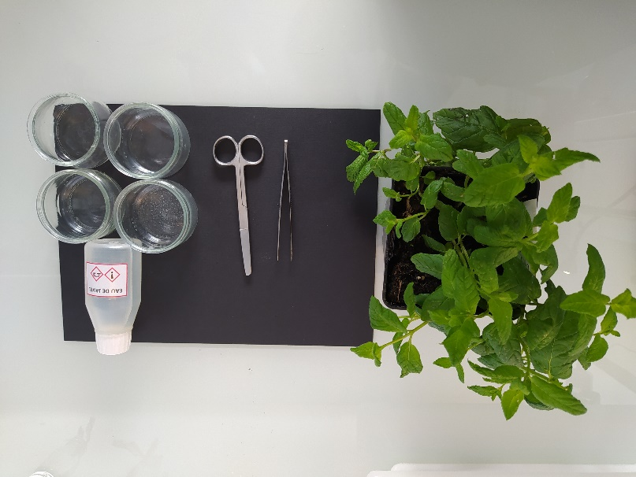
2 : Formation de jeunes racines à l’extrémité de la tige coupée et immergée
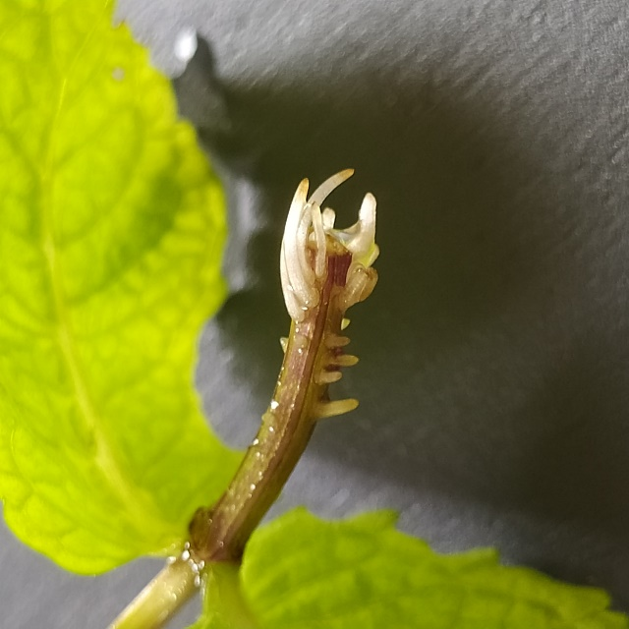
3 : Les nouvelles racines se forment à partir de tissus caulinaires qui se dédifférencient. Noter la couleur vert-jaune de l’extrémité des racines qui correspond à la zone méristématique, siège d’intenses divisions cellulaires, suivie par une partie blanche dans laquelle se déroule l’extension des cellules.
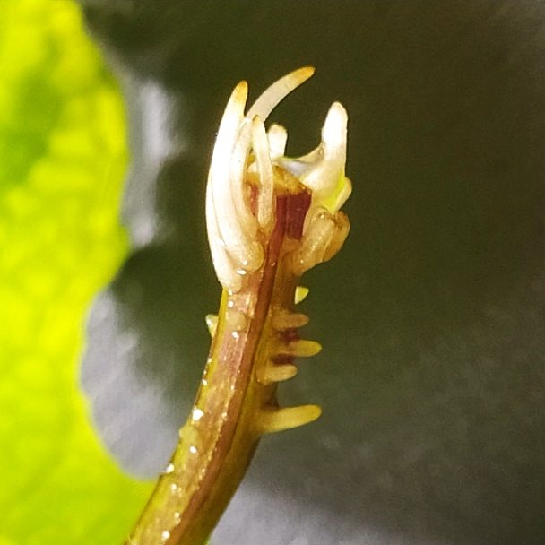

4 : Observation des racines en cours de formation à la loupe binoculaire (grossissement X 20)
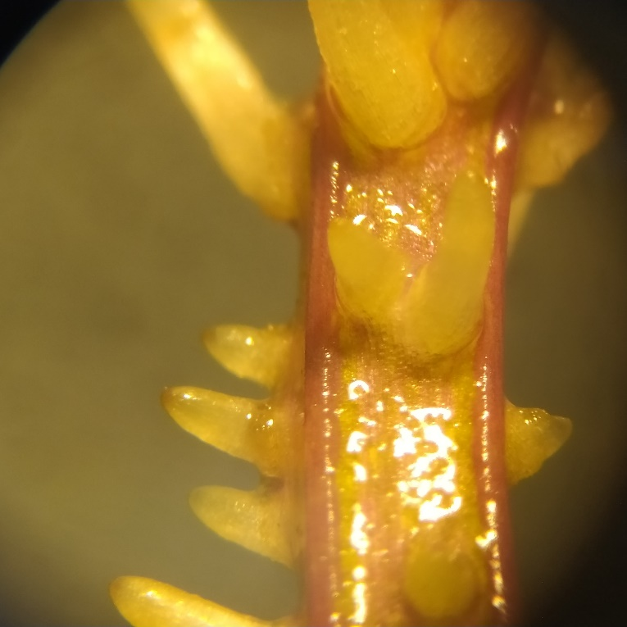
5 : Observation des racines en cours de formation à la loupe binoculaire (grossissement X 40)
